“Esperamos ser poupados do incêndio mundial”: a queima de livros nacional-socialista como visualidade da radicalização

“We hope to be spared from the global fire”: the national-socialist book burning as visuality of radicalization

Gabriel de Aquino Mobrici Sanches
Graduado em História
Universidade Federal do Estado do Rio de Janeiro (UNIRIO)
gsanches@edu.unirio.br
Recebido: 22/01/2026
Aprovado: 01/08/2026

Resumo: Este trabalho tem como objetivo propor uma perspectiva análica da série fotográfica disponível no acervo digital do Museu Memorial do Holocausto dos Estados Unidos, em Washington DC, referente à queima de livros ocorrida em 10 de maio de 1933, em Berlim. Com base nas ideias de Ulpiano Meneses sobre o valor documental da fotografia como instrumento de análise social, as imagens são concebidas para além da motivação de sua produção, constituindo meios nos quais e pelos quais práticas e pensamentos se fazem circular e ver nas sociedades. Em outras palavras, as fotografias são olhares nos quais e pelos quais certos imaginários sociais representam-se a si mesmos e representam outros imaginários no campo público e político. Com isso, nossa análise sugere meios de pensar as fotografias como olhares sobre o processo de radicalização política-ideológica no início do regime nazista.

Palavras-chave: nazismo; imagens; radicalização

Abstract: This work aims to propose an analytical perspective on the photographic series available in the digital archive of the United States Holocaust Memorial Museum in Washington, D.C., concerning the book burning that took place on May 10, 1933, in Berlin. Based on Ulpiano Meneses's ideas regarding the documentary value of photography as an instrument of social analysis, the images are understood as extending beyond the original motivation for their production, constituting means through which and by which practices and ways of thinking circulate and make themselves visible within societies. In other words, photographs are forms of seeing through which certain social imaginaries represent themselves and represent other imaginaries in the public and political sphere. Accordingly, our analysis suggests ways of understanding these photographs as perspectives on the process of political and ideological radicalization at the beginning of the Nazi regime.

Keywords: nazism; images; radicalization

Introdução
A queima de livros de 1933 foi um evento importante na história política alemã. Do ponto de vista ideológico, constituiu uma verdadeira performance da visão de mundo nazista. Do ponto de vista político, foi sem dúvida uma demonstração ímpar de radicalização e poder de mobilização. Neste trabalho, buscamos sugerir uma análise de diferentes olhares sobre o evento ocorrido em 10 de maio de 1933, em Berlim, refletindo como expressavam, literal e metaforicamente, duas perspectivas em relação à radicalização da sociedade alemã. Para tal, buscamos, por meio da interpretação de algumas imagens e suas circulações, compreender como a visualidade da radicalização foi construída, retratada e expressa por diferentes agentes históricos inseridos em diferentes imaginários sociais. Interessam-nos, por tanto, os diferentes olhares sobre o evento, entendido como performance de radicalização e mobilização passional.
Este trabalho iniciou-se a partir da série de imagens no site do Museu Memorial do Holocausto dos Estados Unidos. Ao navegar pela série, é possível notar dois aspectos: a maioria das imagens refere-se à queima de livros ocorrida em Berlim, que foi a maior de todas; e que as imagens misturam-se entre capturas muito próximas aos estudantes e membros da SA (tropas de assalto) e outras bem mais distantes do centro do evento. Além disso, não há indicação de autoria da maioria das fotografias e a exceção será abordada adiante. Assim, nossa pesquisa visa compreender os diferentes olhares, que, como buscamos argumentar, expressam literalmente duas visões sobre a radicalização da sociedade alemã logo após a nomeação de Hitler como chanceler da Alemanha. Dessa forma, selecionamos as fotografias de maneira a analisá-los - o olhar que denominamos “inserido”, frequentemente sendo esta a captura próxima; e o olhar que denominamos “não-inserido”, frequentemente a captura feita à distância. A distância não é senão um indicativo da perspectiva social representada na imagem analisada, e fará parte da análise como aspecto de (não)inserção da representação.
Além disso, para analisar o agenciamento das fotografias - sua circulação e usos na época -, buscamos encontrar as mesmas imagens presentes no acervo do Museu em periódicos contemporâneos, ou imagens semelhantes sobre o mesmo evento. Dado a enorme gama de material disponível e a impossibilidade de pesquisar diretamente por imagens, compreendemos que uma busca exaustiva requer um espaço de que não dispomos. Também em relação ao arquivo do Museu, selecionamos as que melhor permitem uma análise dos componentes ideológicos centrais do nacional-socialismo e segundo a perspectiva analítica proposta. Assim, nosso objetivo foca mais em uma sugestão analítica do que uma pesquisa documental completa guiada pela seguinte questão central: qual era a perspectiva, literal e metafórica, em relação ao evento como símbolo da radicalização?
O ponto central de nossa análise é a questão do distanciamento como metáfora da perspectiva social. Algumas imagens - frequentemente aquelas capturadas de longe - indicam que havia um tipo de olhar que parecia se acreditar a uma certa distância do evento. Essas capturas frequentemente colocavam-se em posição de crítica e reprovação do que ocorria diante de suas lentes, e distanciavam-se como se não fizessem parte do ocorrido; estavam, literal e metaforicamente, “longe” do evento e do processo de radicalização. Talvez por isso, acreditavam-se seguras dela. Em contrapartida, outras capturas, também presentes mas indistintas das anteriores no portal do Museu, expressam um olhar inserido, uma perspectiva da própria performance ideológica sobre si mesma, portanto um olhar que só poderia ser laudatório. Com isso, não argumentamos que as capturas distantes nunca foram laudatórias ou propagandísticas, nem que as capturas próximas sempre o foram, mas que é possível delinear, pela pesquisa da circulação e usos das diferentes capturas, uma tendência que demonstra que a distância parece ter se tornado, no caso específico deste evento, um indicativo literal e metafórico da intencionalidade das fotografias e meio para análise de perspectivas sociais sobre o evento. Dessa forma, buscamos contextualizar o evento segundo perspectivas contrastantes, inicialmente não visuais, para chegar à visualidade da radicalização no âmbito da queima de livros.
Em 19 de maio de 1933, um autor identificado apenas como E. Schl. publicava no periódico Götz von Berlichingen o seguinte texto irônico:
Primeiro, o desfile de tochas, depois as fogueiras simbólicas em locais altos, em seguida o incêndio do Reichstag, mais discursos inflamados, fogueiras em grande escala e, por fim, a queima de livros. Esperamos ser poupados do incêndio mundial.
— E. Schl. (Der Götz Von Berlichingen, 1933, p. 2).
A ideia de que o fogo, ou as pirotecnias nazistas, estavam crescendo em complexidade e alcance, é uma metáfora eficaz e provocante da radicalização. O “incêndio mundial” (Weltbrand) foi uma forma estilizada e estetizada dos círculos völkisch (pensamento nacionalista radical que compreende a centralidade do Volk, do povo) e direitistas para referir-se à Grande Guerra (Reichel, 1992, p. 55). Dessa forma, a metáfora do fogo será aqui compreendida como metáfora da pira onde os livros foram lançados, símbolo do próprio evento, que, como defendemos, foi uma performance de radicalização. Assim, as perspectivas sobre o evento são compreendidas como perspectivas sobre a radicalização nacional-socialista como um todo, tendo o “fogo” como sua metáfora central.
Analisamos as fotografias segundo o entendimento de Ulpiano Meneses, como “vetores na investigação de aspectos relevantes na organização, no funcionamento e na transformação de uma sociedade” (Meneses, 2002, p. 150). Assim, elas serão trabalhadas como olhares sobre a performance da radicalização, como instrumentos de análise desse processo e das perspectivas sobre esse processo. O objeto, como continua Meneses, “é sempre a sociedade”. Sendo assim, nosso foco é a própria radicalização e os diferentes olhares sobre ela, materializados nas fotografias e em suas composições contrastantes como práticas sociais eivadas de significação.

A queima de livros como performance
Em maio de 1933, a eleição de Hitler era ainda recente, e sua ditadura estava ainda se desenvolvendo. A queima de livros figura como um momento importante no processo de radicalização ideológica por parte do partido e das associações civil-partidárias nazistas, processo também conhecido como “nazificação”, “sincronização” ou “alinhamento” (Gleichschaltung). O alinhamento, por sua vez, operava uma efetiva eliminação das tensas relações entre cultura e política, o que perpassava tanto uma política cultural repressiva quanto uma encenação do poder e estetização das relações sociais por meio do Estado nazista (Reichel, p. 78).
A demonstração de apoio das massas se mostrava elemento fundamental no jogo político-partidário do período: “somente Hitler tinha as massas da direita política a seu dispor” (Kershaw, 1993, p. 64). A queima de livros, de uma perspectiva política, foi importante não apenas como esforço de nazificação de Berlim - que abordaremos mais adiante - mas também como demonstração de força do movimento nazista perante outras alas da própria direita alemã. “O erro fatal”, como afirma Kershaw, “foi imaginar que Hitler seria ‘domado’”. A queima de livros de 1933 foi talvez o primeiro dos grandes eventos públicos a indicar que o nazismo não poderia ser contido.
Essa “demonstração de força”, como estamos aqui apresentando a queima de livros, foi carregada de visualidade. Apenas o apoio político passivo não era suficiente, e não era mesmo o estilo do nazifascismo, com sua característica extremamente teatral (Sontag, 1986) e performática, adornada de símbolos e extremamente rica em termos visuais. Ao percebê-lo como uma ideologia totalitária, mal delineada, propositalmente ausente de uma verdadeira programação partidária fixa, e sem real intenção de definir-se claramente (Arendt, 1989, p. 373), concordamos com Paxton quando expõe que, no fundo, o que se encontra são “paixões mobilizadoras” (Paxton, 2007, p. 78).
Sendo assim, segundo a perspectiva de que “o fascismo é teatro” (Genet apud Sontag, 1986, p. 81), e movido por “paixões”, pode-se dizer que a ideologia nazista se fundamentava na alimentação e radicalização de ideais e valores há muito tempo presentes na sociedade alemã, como a juventude, a pureza racial, o expansionismo e a regeneração nacional. Tais ideais, justamente por serem racionalmente mal definidos - mais sentidos do que racionalmente formulados - eram representados majoritariamente de forma estetizada. A preocupação com os uniformes, os símbolos, as bandeiras, os movimentos, os desfiles - em suma, a preocupação com a estética sensorial era absoluta, pois era por meio dela que o nazismo se comunicava com as massas, e, além disso, era o meio pelo qual os discursos nazistas se concretizavam. Assim, pode-se dizer de uma retroalimentação do nazismo enquanto estética, que se relaciona diretamente com seu aspecto violento: “violência e um belo semblante [schöner Schein] como características distintivas da prática de poder fascista. Terror e estética em vez de política.” (Reichel, ibidem).

A juventude como vanguarda cultural
Em 10 de Maio de 1933, centenas de estudantes alemães, acompanhados de membros das SA (tropas de assalto) e do Partido Nazista se reuniram em Berlim em um ato organizado em defesa do “espírito alemão”. Esse evento foi parte de um projeto maior da SA e das Studentenschaft (associações estudantis), a Aktion wider den undeutschen Geist (Ação contra o Espírito Não-Alemão), que almejava “limpar” por meio do fogo a cultura alemã da influência nociva do liberalismo, do socialismo, do comunismo e do judaísmo - em suma, da decadência.
Antes de prosseguir, compete-nos tecer alguns comentários sobre essa miríade de influências “não-alemãs”. Na “lista negra” dos livros a serem queimados, encontram-se produções profundamente díspares em assunto, tipo, gênero e objeto. Os critérios de seleção foram o dito caráter “não-alemão” da obra e, por vezes, a origem étnica do(a) autor(a) - ou seja, critérios sabidamente não objetivos de julgamento, em especial o primeiro, o que atesta o caráter irracionalista do nazismo, que pregava em seu lugar a intuição como instrumento de conhecimento.
O ideal do fogo era recorrente na imagética nazi-fascista como símbolo de poder e de purificação, sendo extensamente utilizado nas produções cinematográficas de Leni Riefenstahl, cineasta oficial do Terceiro Reich. O fogo deveria purificar a Kultur alemã não apenas forjando uma nova, mas destruindo seus traços decadentes representados pela literatura liberal, pacifista, marxista, “judaica” etc. Nas palavras de Joseph Goebbels em seu discurso durante a queima de livros, reproduzido no General Anzeiger de 11 de maio: “portanto, requeiro a vocês, que não reconheçam nessas chamas apenas o símbolo do decadente, mas também da ascensão.” (General Anzeiger, 1933, p. 2)
Estava em curso, para os nazistas, uma espécie de “guerra espiritual”, entre o espírito da Alemanha e um espírito não-alemão ou anti-alemão. Segundo Robert Paxton, pode-se pensar no “senso de crise catastrófica”, além do senso de vitimização, e “o pavor da decadência do grupo sob os efeitos corrosivos do liberalismo individualista, do conflito de classes e das influências alienígenas" (Paxton, 2007, p. 78). Paralelamente, para Roger Griffin, “a ideologia fascista é oposta por sua natureza a todos os aspectos da modernidade associados com decadência; quais sejam, pluralismo cultural, liberalismo e materialismo.” (Griffin, 2009, p. 36). Pioneiro do nacionalismo radical alemão, Paul de Lagarde, já identificava nos anos 1870 o judaísmo como uma doença no corpo nacional: “independentemente do conteúdo do judaísmo, é indesejável porque é estrangeiro e é definitivamente sentido como algo não alemão e anti-alemão [Undeutsches und Widerdeutsches]” (Lagarde, 1878, p. 27).
Além disso, é interessante notar que ambas as idealizações da Alemanha - uma poderosa, revitalizada, militarizada, nacionalista, racialmente pura e outra decadente, materialista, degenerada, pornográfica, judaica, liberal - são concebidos pelo imaginário nacionalista radical e nazista como em disputa histórica pela Europa. Como indica Arthur Moeller van den Bruck, que cunhou o termo “nacional socialista” e autor de “Terceiro Reich”: “contra essa degradação do ser humano [o materialismo iluminista], o pensamento do nosso povo se ergueu” (Moeller Van Den Bruck, 1923, p. 32). Os movimentos totalitários, como explica Arendt, só “podem permanecer no poder enquanto estiverem em movimento e transmitirem movimento a tudo o que os rodeia” (Arendt, 1989, p. 356) - só existem mediante um combate, o que se pode atestar no cartaz: estudantes marcham - o que também indica o caráter militarizador do movimento nazista. As Feuersprüche, ou juras de fogo, entoadas durante a queima de livros, explicitam a conceitualização de Arendt, pois todas iniciam-se com “gegen”, que se traduz para “contra" (Westfälischer Beobachter, 1933, p. 3).
Dessa forma, a importância conferida a obras artísticas e literárias - Tucholsky, Ossietzky, Remarque, Kerr e H. Mann são citados nas juras de fogo, por exemplo - estava em consonância com as bases völkisch do nazismo, que entendia que a literatura deveria servir como portadora e defensora do espírito alemão, pois era sua verdadeira e direta expressão. Essa ideia foi construída ainda no século XIX, como um combate na esfera literária e cultural, onde o próprio espírito (ou alma) alemão estava em risco por causa de obras “não-alemãs”, que degeneram-no (Tourlamain, 2014, p. 55). Dessa forma, escritores que escrevem em alemão não seriam, necessariamente, escritores alemães, podendo, inclusive, tornar-se undeutsche ou widerdeutsche, isto é, ativamente corromper a literatura, e portanto a alma alemã. Uma associação como a Deutsche Hausbücherei (associação de livros domésticos alemães), por exemplo, “reconhecia a necessidade por uma literatura alemã pura e saudável, e escritores alemães livres como mediadores incorruptíveis da cultura alemã e porta-vozes para a alma alemã [Volksseele]” (Ibidem). Com isso, as últimas duas juras de fogo declaram: “contra a arrogante corrupção da língua alemã, pela promoção dos bens mais preciosos da nossa nação! Eu entrego às chamas os escritos de Alfred Kerr”; “Contra a impudência e presunção, pelo respeito e reverência ao espírito nacional imortal alemão! Eu entrego às chamas os escritos de Tucholsky e Ossietzky.”
A queima de livros em maio de 1933 também demonstrou a enorme força política que o partido nazista possuía nas Burschenschaft (associações estudantis). A capilaridade do partido na juventude era tanto estratégica como ideológica: o movimento nazista entendia a si próprio como “movimento da juventude”, que foi organizada em uma Nationalsozialistischer Deutscher Studentenbund (Liga nacional-socialista de estudantes alemães). A juventude era a vanguarda da “revolução espiritual” do Volk (povo). Com isso, a força primária na execução das queimas públicas foram, precisamente, as associações estudantis. Desde o século XIX, a juventude é tropo central do pensamento nacionalista radical em conexão profunda com a regeneração nacional.
A figura do Wandervogel é esclarecedora da situação da juventude alemã entre o final do século XIX e início do XX: o “pássaro errante”, símbolo do jovem desprovido de terreno firme sob seus pés, atravessado pelo sentimento de Halbheit (Gay, 1968), uma incompletude, a qualidade daquilo que é pela metade. Esses jovens, em sua perdição perante uma ruptura profunda na Alemanha e no paradigma europeu, enveredaram tanto por caminhos artísticos no Expressionismo, quanto em abertas transgressões de padrões morais burgueses (como o homoerotismo), e integraram, alguns, as comunidades das direitas alemãs. Os elementos centrais do movimento da juventude, incluindo o Wandervogel e o periódico Freideutsche Jugend eram concepções lagardianas centrais: “o ideal, a relação orgânica do indivíduo e comunidade, e o religioso” (Lougee, 1982, p. 265).
A figura do Wandervogel também pode ser atrelada aos termos da “massa atomizada” de que fala Arendt, pois demonstra a situação de toda uma geração: os jovens que sentiam-se desconectados de uma vida comunitária mais “autêntica” buscavam juntar-se em grupos de caminhadas por trilhas e paisagens rurais, a fim de reatar um contato comunitário (tanto humano como com a natureza) supostamente destruído pela vida urbana citadina e individualista. A imagética naturalista também figura nos escritos de Lagarde e Wilhelm Stapel - editor do Deutsche Volkstum e importante autor nacionalista na Revolução Conservadora - como formas de reforçar uma conexão natural e autêntica com o mundo e a comunidade, rejeitando os aspectos atomizantes da modernidade (Lagarde, 1933, p. 1; Woods, 1996, p. 104). Esse movimento de oposição à cidade, tomada como símbolo da degeneração moderna, constituiu aspecto central de círculos literários völkisch ainda no século XIX, como o movimento Heimatkunstbewegung (movimento da arte da pátria) (Tourlamain, pp. 35-40), que defendia a conexão com a terra como parte constituinte e fundamental do Volk.
Os escritos de Julius von Langbehn, analisados por Fritz Stern (Stern, 1974), por exemplo, são esclarecedores sobre a concepção do “vitalismo heróico” que fundamentou a ideia de uma regeneração pela juventude e influenciou, posteriormente, o nazismo a cooptar massivamente os pimpf (meninos) na Hitlerjugend (juventude hitlerista), Jungvolk (a sessão da HJ para rapazes entre 10 e 14 anos) e nas posteriores organizações juvenis da SS, como a 12º divisão Panzer. O nacional-socialismo pertence a uma linha nacionalista cuja anti-modernidade se concentra no anti-iluminismo como rejeição ao liberalismo, marxismo e judaísmo. Os elementos da modernização técnica, por sua vez, são abraçados como formas de expressão épica da essência alemã, sob influência de Moeller van den Bruck e a modernização do conservadorismo radical (Weiß, 2012). O elemento da juventude, entretanto, permanece central na regeneração nacional no imaginário nacional-socialista.
A participação de associações estudantis e juvenis na Alemanha não era novidade. Em 1817, por exemplo, uma Burschenschaft realizou uma queima de livros undeutsche no castelo de Wartburg (Mosse, 1964, p. 5), o que demonstra a importância histórica da juventude nestes processos culturais. Entretanto, a preocupação em cooptar a juventude não era apenas fruto ideológico do nazismo, mas também parte do próprio processo de dominação totalitária da sociedade, construindo assim novas gerações já “convertidas” desde a primeira infância. Ainda que não tenha sido um esforço particular do partido, já que as associações de juventude eram historicamente comuns em outros partidos e Igrejas, a juventude sob o nazismo tomou contornos ideológicos e militarizados únicos. Sua força e sua instrumentalização política destacavam-se também pela associação à SA.
Todos esses elementos acima descritos integram o que Cornelius Castoriadis denomina “magma de significações” de um imaginário social, “formas-figuras” fundamentais que conferem sentido ao mundo, ou melhor, que instituem um mundo como ser assim. É nessa instância primária que o imaginário “coloca, para cada sociedade, o que é e o que não é, o que vale e o que não vale, e como é ou não é, vale ou não vale o que pode ser ou valer” (Castoriadis, 1982, p. 411). É nesse sentido que compreendemos as fotografias como perspectivas em e por um imaginário social específico, seja nacional-socialista ou social-democrata, que, por meio de um congelamento do tempo e do espaço, representa ou intenta representar o mundo segundo sua perspectiva. Como fazer social, a fotografia é vetor social de representação, configurando um olhar social específico, cada vez imerso em e produto de um imaginário social, seja sobre si mesmo (como pensamos as capturas inseridas) ou sobre outro imaginário social, as capturas não-inseridas, em um processo de disputa total pela instituição hegemônica das significações e do sentido do mundo.

Escopo da Aktion em Berlim
Longe de ser um evento local, a queima de livros de maio de 1933 ocorreu em trinta e quatro cidades universitárias alemãs. Em Berlim, seu escopo foi o maior de todos, abrangendo cerca de quarenta mil pessoas na famosa Bebelplatz, além de contar com a presença de líderes estudantis, oficiais das SA e um discurso do próprio Ministro da Propaganda Joseph Goebbels. Essa praça era conhecida como Opernplatz (praça da Ópera) antes da Segunda Guerra Mundial, mas foi renomeada em homenagem a August Bebel, fundador do SPD (partido social-democrata), após o conflito.
Em meio a diversos cantos nacionalistas, partidários e juras de fogo, a noite de Berlim viu-se iluminada por enormes fogueiras, diante das quais tochas e Fackelzug (as procissões organizadas com tochas) se apresentavam. A cidade de Berlim foi o palco central da ebulição cultural do período de Weimar, o que tornava sua “conquista” um objetivo estratégico central para o partido nazista. Era a “metrópole sem amor dos intelectuais esquerdistas, da pornografia e do consumo em massa” (Herf, op. cit., p. 49). Durante os anos 1920, a prostituição cresceu exponencialmente devido às gravíssimas crises econômicas pelas quais a Alemanha passou após a Primeira Guerra Mundial - os prostíbulos cresceram em número e clientes, os shows noturnos encontraram cada vez mais adeptos e a pobreza, a miséria e a desigualdade intensificaram-se, especialmente após a quebra da bolsa de 1929. A vida noturna conheceu um novo escopo de erotismo, que também aprofundou-se nas obras artísticas de vanguarda, como é o caso de George Grosz. Berlim era a “Babilônia moderna” (Gay, 1968, p. 129) que concentrava, nos anos 1920, um mundo inteiro em plena ebulição cultural:
Nem mesmo a Roma de Suetônio conheceu orgias como os bailes travestis de Berlim, onde centenas de homens em roupas de mulheres e mulheres em roupas de homens dançavam sob o olhar benevolente da polícia. Em meio ao colapso geral dos valores, um tipo de insanidade tomou conta precisamente daqueles círculos da classe média que mantiveram-se até então inabaláveis em sua ordem. Jovens damas orgulhosamente vangloriavam-se de que eram pervertidas; ser suspeito de virgindade aos dezesseis seria considerado uma desgraça em qualquer escola em Berlim. (Zweig apud Gay, 1968 p. 129-130).
Diante desta situação, a direita nacionalista, e em especial sua ala mais radical, o Partido Nazista, professava um discurso moralista, que evidenciava o consumo de pornografia, o erotismo, a prostituição e as novas formas artísticas como sintomas da decadência da alma da Alemanha, orquestrada e incentivada pelos mesmos judeus que “esfaquearam” o Segundo Reich pelas costas na Primeira Guerra Mundial. A fama da atriz Marlene Dietrich, um grande ícone erótico da época, associada ao diretor e cineasta judeu Josepf von Sternberg, também muito famoso na época, era o exemplo perfeito para os nazistas. Por trás da depravação estava o judeu, nas sombras, e, permitindo tudo isso, o liberalismo - também comandado por judeus - agia para destruir o espírito alemão.
Sendo assim, Hitler encarregou o próprio Joseph Goebbels para transformar Berlim de uma cidade “vermelha” em uma cidade marrom. O hedonismo de Berlim deveria ser combatido para que o projeto totalitário da Volksgemeinschaft (comunidade do povo) nazista pudesse ser imposto. A queima de livros se apresenta, portanto, não apenas como um esforço anti-intelectual e irracionalista, típico da direita nacionalista, mas também um esforço moralizador, antiliberal, antissemita, antimarxista - pois na concepção nazista de mundo, o judaísmo e o marxismo nunca estavam muito longe um do outro - e profundamente revolucionário no âmbito cultural. A lista de autores lançados ao fogo é sugestiva: entre eles encontram-se diversas obras sobre sexualidade e erotismo, como por exemplo Sigmund Freud e Magnus Hirschfeld. Em preparação para a queima de livros do dia 10, os alunos da Deutsche Studentenschaft invadiram o Institut für Sexualwissenschaft (Instituto para Pesquisa Sexual) de Hirschfeld, tomaram documentos e obras, destruindo o prédio no processo. Um busto de Hirschfeld também foi roubado. Durante quatro dias, os alunos e a SA retornaram para novamente saquear o instituto. Além disso, os escritos de Hirschfeld nas bibliotecas públicas também foram alvo das “Stoßtruppen estudantis” (tropas de choque): “os livros e escritos separados serão queimados na próxima quarta-feira, na Opernplatz”, publica o Salzburger Volksblatt poucos dias antes do 10 de maio (Salzburger Volksblatt, 1933, p. 17).

A visualidade da radicalização
As fotografias demonstram uma preocupação estética em registrar o evento. É possível notar, em algumas delas, a ênfase nas grandes multidões, o que denota a preocupação em registrar o escopo do evento, o que poderia, conter, a princípio, tanto um caráter laudatório quanto desaprovador. As imagens apresentam quatro protagonistas básicos: os estudantes e membros da SA; a(s) fogueira(s); a multidão; e o ministro Joseph Goebbels. Assim, no caso de terem sido capturadas por fotógrafos também nacional-socialistas, a visão de mundo (Weltanschauung) dos retratados e dos retratadores se coadunam (Liebel, 2016) em uma força de propaganda muito poderosa. É o que acontece com uma gravação do evento, também disponível no site do Museu, em que o discurso de Goebbels é o ponto central da mensagem, seguida de diversos takes dos jovens pondo em prática a “defesa do espírito alemão” com a canção Horst Wessel (o hino do partido) em sobreposição, conferindo um tom heróico a todo o evento. Uma outra gravação, também disponível no site, feita pela Paramount News, oferece um olhar detalhado da ação, não necessariamente laudatório, mas atento.
A imagem 1 pode ser considerada como uma composição piramidal. Os estudantes, alguns visivelmente bem jovens, estão em cima de um caminhão, descarregando os livros destinados à pira. Em outras composições, do mesmo modo, os nazistas são colocados no topo das representações, como é o caso de outras imagens disponíveis no portal do Museu. Assim, o foco dessa imagem é a ação dos estudantes ao descarregar os livros: seu esforço literal (físico) de carregar o peso e metafórico, de “regenerar” a literatura e, portanto, o espírito alemão. O a captura do fotógrafo de origem judaica-polonesa Abraham Pisarek permite compreender melhor a problemática do distanciamento aqui proposta, como veremos.
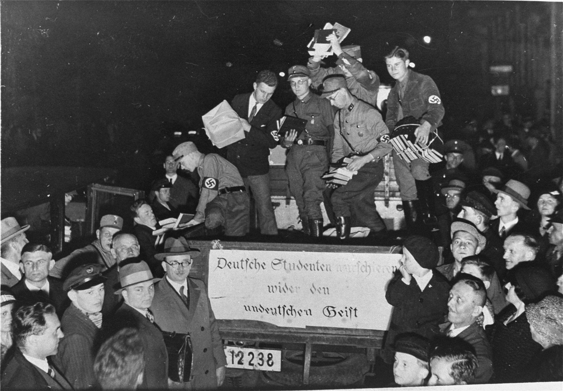
Imagem 1 - Estudantes e membros da SA descarregam livros considerados “não-alemães” para a queima de livros em Berlim.
Fonte: http:​/​/collections.ushmm.org​/search​/catalog​/pa4499. Foto por Abraham Pisarek. Acesso em 24 jul. 2026.

Por sua vez, a imagem 2 é carregada de valor simbólico pois posiciona Goebbels em uma relação de liderança com as SA e os estudantes que o circundam. Em seu discurso, ele mesmo se coloca nessa relação: “O futuro homem alemão não será um homem apenas dos livros, mas também um homem de caráter. É isso que queremos vos ensinar”. Ele arroga o papel de ensinar as novas gerações, assim como participa ativamente no ato, como se fosse apenas mais um na luta pela regeneração nacional. É possível que tal posicionamento seja também para um efeito de propaganda, visando demonstrar a sincronização de altas esferas do partido, representadas por ele próprio, com suas associações, no caso as estudantis e as SA, em um esforço ideológico conjunto, que efetivamente constituem uma mesma força de ação. Assim, é a Gleichschaltung na prática. Além disso, ao se arrogar o papel de ensinar, ou guiar as novas gerações, espelha a função de Hitler como Führer (líder) da nação alemã, ecoando também a necessidade urgente da Bildung das novas gerações, reforçadas desde Lagarde como questão central para a regeneração nacional (Lagarde, 1933, p. 54-58).
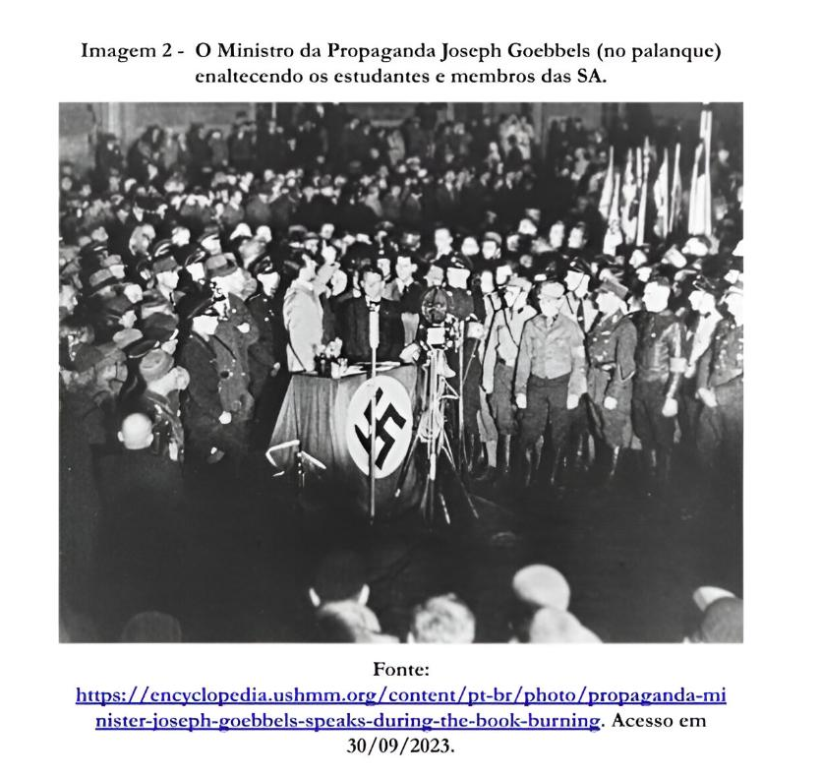

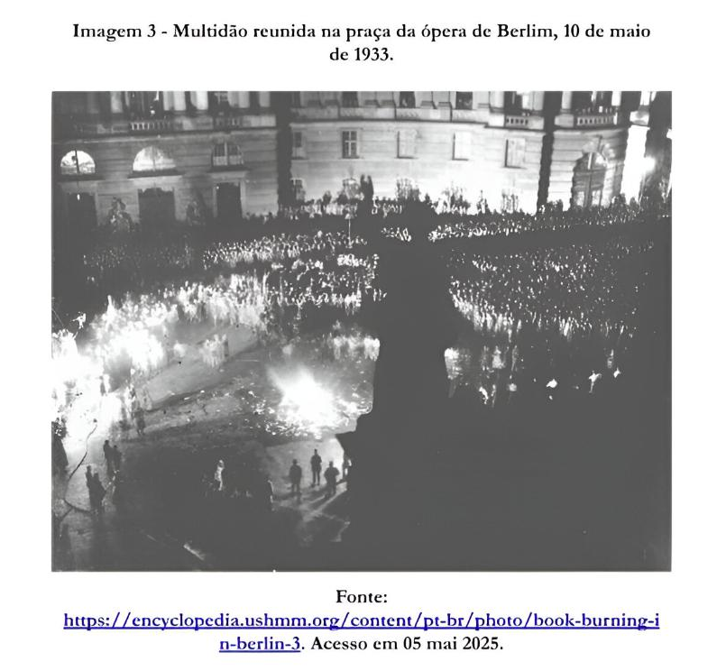
As imagens 3 e 4 permitem observar o escopo do evento, com uma multidão de milhares de pessoas, além das grandes fogueiras que iluminam toda a cena. Na imagem 3, no primeiro plano da foto, de forma sutil, uma estatueta corta a imagem com a sua silhueta completamente obscurecida pela sombra gerada pelo fogo. A preocupação em registrar o evento a partir de um plano elevado pode ser atribuída a uma tentativa de retratar a escala do evento. Ainda assim, com a tecnologia limitada da época e a falta de um local privilegiado melhor, foi escolhido, provavelmente às pressas, o plano alto.

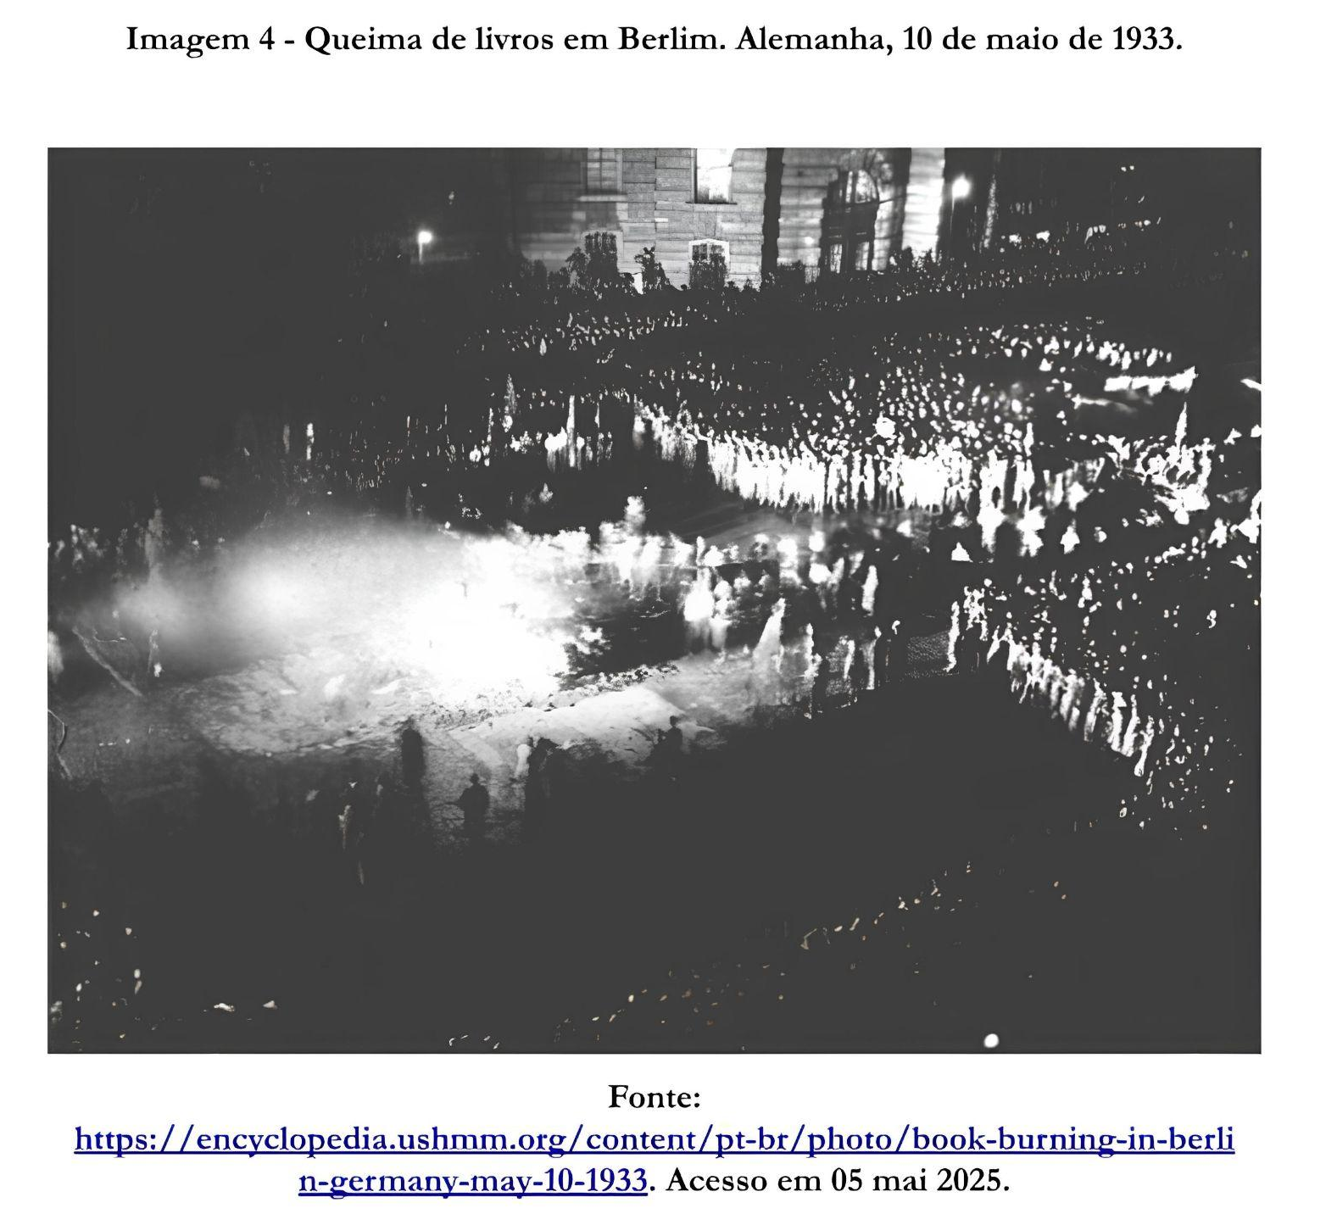

Através da busca no Google Maps, fomos capazes de encontrar onde poderia ser esse local privilegiado de onde algumas dessas fotografias foram registradas. A melhor correspondência é de que as imagens 3 e 4 foram registradas do balcão ou do terraço da Staatsoper Unter den Linden (Teatro da Ópera), que fica diretamente ao lado da Universidade Humboldt, cuja fachada da biblioteca de direito em meia lua se vê nas figuras 4 e 5. A localização da praça onde ocorreu o evento em Berlim é significativa por vários motivos: pela presença da Universidade de Direito Humboldt, cujo campus principal é logo do outro lado da rua, em frente à Staatsoper (de onde as fotos foram tiradas); pela proximidade com a biblioteca de direito supracitada, o que provavelmente determinou a escolha do local, a fim de facilitar o transporte dos livros; por se localizar diretamente em uma das avenidas mais famosas de Berlim e talvez da Alemanha, a Unter den Linden, que se origina diretamente no Portão de Brandemburgo e segue cortando o centro da cidade até após a Catedral de Berlim - ou seja, o evento ocorreu muito próximo ao coração da cidade. Além disso, o que é um tanto simbólico e até irônico, é que as matrículas em cursos de Ciências Humanas, pelos quais a Universidade Humboldt é mais conhecida, sofreu um acentuado declínio de 8 pontos percentuais entre 1932 e 1939 (Evans, 2005, p. 295), o que atesta o crescente anti-intelectualismo e o desprezo pelas ciências sociais e humanas, marcas da radicalização da sociedade alemã durante o governo de Hitler.
Destacamos as imagens, aparentemente similares, para uma análise temporal. A imagem 3 apresenta a multidão ainda um tanto dispersa, com diversos grupos ao redor das fogueiras. Já a imagem 4 apresenta uma multidão mais organizada, postada em um cordão ao redor de uma única fogueira, já com bandeiras e, provavelmente, com o palanque do ministro Goebbels montado. Assim, vê-se o mesmo evento em dois momentos distintos de ocorrência. É possível verificar que o foco dessas composições, que não conseguimos confirmar se foram capturadas pelo mesmo fotógrafo ou não, parece ser a própria fogueira e a multidão.
Em contraste, as capturas próximas (imagem 1, por exemplo) parecem ter uma ênfase maior na exposição dos atores - a SA e os estudantes, mais do que na fogueira em si. Com isso, pode-se argumentar acerca de uma ação expressiva e reflexiva de uma Weltanschauung específica em operação, ou seja, tornada habitus (Liebel, 2016) de um grupo delimitado - suas linguagens estéticas da uniformização, da militarização, da juventude, do fogo, da massa, do discurso perante ela, do domínio do espaço público são retratos objetivos do nazismo em atuação tanto nos corações dos alemães quanto nos das cidades alemãs. As imagens permitem uma análise através delas, onde a Weltanschauung nazista se traduz em comportamentos objetivos, mas também em representações específicas desses comportamentos. Com isso, argumentamos que as capturas inseridas não o eram apenas pela proximidade espacial, mas sim por uma inserção no plano ideológico, que se traduzia frequentemente na proximidade. Em contrapartida, as capturas que denominamos não-inseridas não o eram apenas pela distância espacial, mas sim por uma “não-inserção” no plano ideológico, que se traduzia frequentemente pela distância física. Dessa maneira argumentamos que a distância se tornou um indicativo da perspectiva em relação à radicalização: as imagens inseridas são, frequentemente, parte integrante da performance e da radicalização; as imagens não-inseridas colocam-se fora do evento e dos processos performáticos e ideológicos, fora do habitus nazista, ainda que seja plenamente possível estar fisicamente “dentro” do evento e ideologicamente “fora”, como veremos. É neste sentido que analisamos a existência de duas perspectivas sobre o mesmo evento e sobre o mesmo processo, que se traduzem em dois olhares, duas significações diferentes: radicalização para uns, “salvação” para outros; “fim da cultura alemã”, para uns, “regeneração”, para outros.

Elementos das representações
É sempre importante considerar que estudar imagens por si próprias não nos leva a nada (Sorlin, 1994). Deve-se, novamente segundo Ulpiano Meneses, pensar as imagens como “vetores de investigação”. Sendo assim, procura-se expor brevemente o agenciamento, isto é, sua circulação, uso, apropriação, “a carreira e trajetória”, das imagens selecionadas como forma de analisar as representações da transformação cultural, ideológica, social e política pela qual a Alemanha dos anos 1930 estava passando. Buscamos, dessa maneira, contrastar periódicos alemães e austríacos, assim como analisar periódicos de diferentes posições políticas. Esse agenciamento, entretanto, está longe de ser completo, mas indica os sentidos que as imagens tiveram, para além do momento da captura, sua significação “em situação”, como coloca Meneses (Meneses, p. 148).
No dia 10 de maio, encontra-se uma reportagem interessante no jornal austríaco de tendência social-democrata Der Abend, que diz que houve um “tumulto no teatro metropolitano em Berlim”, onde “estudantes (...) protestaram vividamente contra a apresentação da peça musical ‘Die Linden Wirtin’” (Der Abend, 1933, p. 2). A “Linden Wirtin” consiste em uma canção folclórica tradicional de estudantes, sobre a proprietária (Wirtin) da tília (Linden). A canção descreve a bela dona (Wirtin) de um bar insistindo para que um jovem continue a beber, no que ele, sem um tostão no bolso, nega. A proprietária o convence então a pagar com tudo que ele possui - mochila, roupa do corpo etc. Ao fim, sem possuir mais nada, a bela proprietária convence-o a deixar seu coração para ela, no que ela então beija outro rapaz. A canção termina com uma metanarrativa: quem pensou esta nova canção, cantou-a ao vento de uma noite de verão, à frente de uma taça cheia, ao lado da proprietária (Wirtin) e embaixo de uma tília (Linden) florida. Assim, há uma conexão com o nome da avenida principal supracitada, a “embaixo da tília”. Simbolicamente, a atitude da juventude nazista demonstrava que o juvenil sonho romântico retratado na canção era interrompido, que as novas gerações não mais acordavam embaixo de uma tília em uma agradável noite de verão, mas sim em uma Fackelzug, na noite escura e fria, iluminada pelas tochas e ressoando as canções do partido nazista. A juventude deveria portanto ter, antes de tudo, consciência do seu dever para com a nação. A pequena reportagem termina com a invectiva “Estas são as condições no Terceiro Reich!”.
A oposição à apresentação de uma peça como essa, que evidencia um comportamento desregrado e até uma leveza romântica da juventude - tidos como sintomas detestáveis do liberalismo que ativamente corrompiam o espírito e a pureza da raça - é compreensível no que ela entrava em conflito direto com o regime emocional e ideológico do partido (Reddy, 2004) - seus valores de vitalismo heroico, com os ideais da Hitlerjugend e com o “novo direito estudantil” alemão, publicados pelo jornal Tiroler Anzeiger em 13 de abril de 1933:
O novo direito estudantil se baseia no princípio fundamental do movimento nacional-socialista: Führerprinzip [princípio do líder] e disciplina. (...) É evidente o fundamento de cidadania popular, segundo o qual apenas os nascidos alemães podem pertencer à comunidade de combate [Kampfgemeinschaft] da jovem geração. No serviço de trabalho e esportes militares [Wehrsport], o corpo discente deve reconhecer suas mais importantes tarefas para os próximos anos (Allgemeiner Tiroler Anzeiger, 1933, p. 2)
Da mesma maneira, a sétima das nove Feuersprüche (juras de fogo) ressoa claramente o novo direito estudantil, com a perspectiva de que a juventude alemã estava sendo educada em um espírito de traição para com seu passado bélico na Primeira Guerra Mundial:
Contra a traição literária dos soldados da Guerra Mundial, pela educação da nação no espírito de prontidão para a batalha! Eu entrego às chamas os escritos de Erich Maria Remarque. (Westfälischer Beobachter, 1933, p. 3).
A referência a Remarque é notável, pois seu Nada de Novo no Front, um bestseller do entreguerras ilustra bem a situação da própria juventude alemã como referenciada anteriormente:
Não dispunhamos de planos definidos para o futuro, e apenas uma minoria possuía ideias precisas sobre uma carreira ou uma profissão para orientar sua existência; em compensação, estávamos cheios de ideias vagas, que emprestaram à vida, e também à guerra, um caráter idealista e romântico (Remarque, 1981, p. 23).
O aspecto moralista e anti-decadente é também diretamente citado no discurso de um professor universitário chamado apenas de Prof. Naumann, que participou da queima de livros em Bonn: “o corpo discente hoje não queima o que antes adorava, mas o que o ameaçava e o seduzia. Rejeita-se o que confunde e difama-se o que seduz.” (General Anzeiger, 1933, p. 3). Da mesma maneira, assim diz a segunda jura de fogo recitada durante a queima, antes de lançar as obras ao fogo:
Contra a decadência e a degradação moral, em favor da disciplina e da moralidade na família e no Estado! Eu entrego às chamas os escritos de Heinrich Mann, Ernst Bläser e Erich Kästner. (Westfälischer Beobachter, 1933, p. 3).
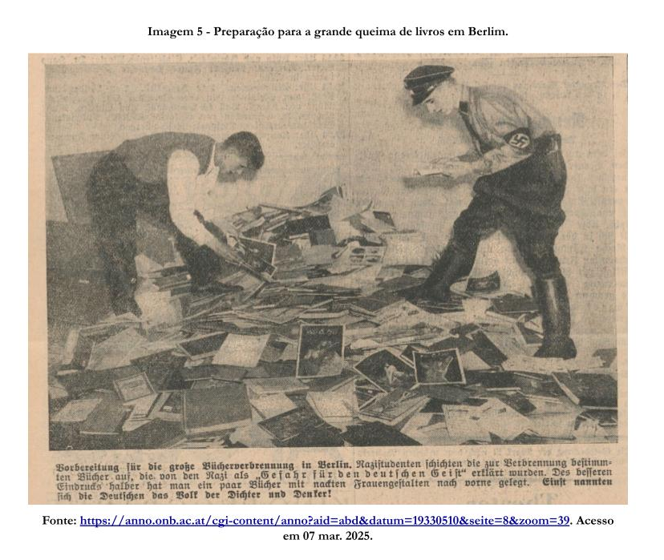
A mesma edição do citado Der Abend que cobriu o tumulto no teatro Metropol publica a imagem 5 com a legenda:

Estudantes nazistas empilham livros destinados à queima, que foram considerados pelos nazistas como “perigosos para o espírito alemão”. Para dar uma melhor impressão, colocaram alguns livros com figuras femininas nuas à frente. Outrora arrogavam-se os alemães o povo dos poetas e pensadores! [grifo original] (Der Abend, 1933, p. 8).

No dia 12 de maio, o Der Abend publica o que se tornou a imagem 4 da série abordada sob o título “O fim da cultura alemã” (Der Abend, 1933, p. 3). O uso dessa imagem específica se coloca em termos evidentemente negativos. A fogueira se torna assim símbolo do fim de uma cultura outrora brilhante e rica.
No dia 13 de maio de 1933, o jornal austríaco Der Wiener Tag publica uma imagem da queima de livros semelhante à imagem 4 da série abordada, também do plano alto mas de outro ângulo, com foco na fogueira. A legenda diz:
A Idade Média no século XX: a Alemanha espiritual foi queimada em efígie na Opernplatz de Berlim. No primeiro plano, à direita, o busto do conhecido Magnus Hirschfeld, pesquisador da sexualidade, que foi colocado em uma estaca e erigido como ‘triunfo’ pelos estudantes (Der Wiener Tag, 1933, p. 14).
A comparação com as queimas de livros promovidas pela Inquisição visa uma repreensão total do ato como retrógrado. A inspiração liberal do Der Wiener Tag permite também pensar que a queima de livros era significada como o retorno de práticas e crenças do medievo, concebido pela visão liberal-iluminista como uma Idade das Trevas de ignorância e barbárie.
Na mídia alemã, o General Anzeiger de Bonn e região publica no dia 11 de maio uma reportagem em mais detalhes sobre a queima de livros. Aqui a infiltração ideológica do partido nas universidades é clara:
Como prelúdio à queima pública de livros na Opernplatz, que ocorreu esta noite, o novo professor de pedagogia política em Berlim, Prof. Alfred Baeumler, deu a primeira palestra de seu curso: Ciência, Universidade e Estado. Antes do início da palestra, uma delegação estudantil com bandeiras entrou com a bandeira da suástica. A maioria dos estudantes apareceu em uniformes da SA. O auditório estava lotado. O Prof. Baeumler abordou em sua palestra as condições intelectuais e filosóficas fundamentais da revolução nacional, que se imporão lentamente em dois campos, a saber, no campo do espírito e no da economia. (General Anzeiger, 1933, p. 2)
Os estudantes e a SA se confundem, tornando-se uma única força ativa na queima de livros. Segundo a reportagem, o prof. Baeumler também marchou, junto com seus alunos, para a Opernplatz, para participar da queima. Essa mesma reportagem aparece republicada em diversos outros periódicos, mas essa edição do periódico possui, na página seguinte, uma outra reportagem sobre a queima de livros em Bonn, sob o título “Chama ao alto!” (Flamme empor!). Muitos periódicos não alinhados se limitaram a reproduzir a reportagem evidentemente “neutra” do General Anzeiger.
Por outro lado, o Hellweg-Märkisches Volksblatt, da Renânia do Norte, publica uma imagem do nível do chão (imagem 6) - provavelmente capturada por uma das câmeras visíveis nas imagens 3 e 4 da série abordada ou na imagem citada do Der Wiener Tag - onde veem-se os estudantes atirando livros e páginas soltas à pira. A legenda explica que a “queima festiva” (feierliche Verbrennung) foi realizada por um “comitê de luta” (kampfausschuß) da Studentenschaft, em conjunto com o comitê central da prefeitura de Berlim (Hellweg-Märkisches Volksblatt, 1933, p. 1). A mesma publicação, com a mesma imagem, aparece no dia seguinte no Hörder Volksblatt, também na primeira página (Hörder Volksblatt, 1933, p.1) e no Central-Volksblatt für das gesamte Sauerland do dia 13 de maio (Central-Volksblatt Für Das Gesamte Sauerland, 1933, p. 18). O adjetivo feierliche (festivo) reaparece em outros jornais para se referir às queimas de livros, seja de Berlim ou outras cidades: no Süddeutsche Zeitung, em publicação do dia 19 de maio, é usado para caracterizar a queima de livros ainda não realizada em Stuttgart (Süddeutsche Zeitung, 1933, p. 3), e seu uso parece se restringir a reportagens laudatórias do evento.
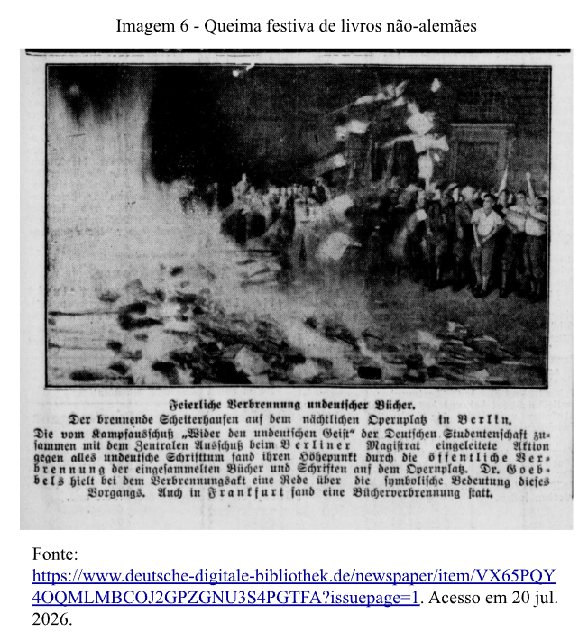

Com isso, verifica-se a presença recorrente de capturas inseridas nos periódicos alinhados, que são, também, inseridos na Weltanschauung nazista. Constituem uma perspectiva clara sobre o evento: como celebração e festividade, como esforço conjunto da juventude, como resultado de um longo embate cultural anti-liberal e antissemita. Nesse sentido, não haveria “radicalização”, mas sim uma “salvação” ou “regeneração”, o que atesta os imaginários sociais conflitantes, que produzem e utilizam significantes diferentes para significar o mesmo evento, assim como produzem capturas diferentes para o mesmo fim. Verificamos uma auto-representação da visão de mundo nacional-socialista por meio do foco estético em seus próprios aspectos ideológicos centrais, como a juventude, a SA, o fogo significado como regeneração nacional e a unidade entre partido e povo. Essas capturas funcionam portanto como espelhos ideológicos onde a Alemanha “regenerada” da “revolução nacional” vê a si própria como vencedora diante de seus inimigos. O fato de muitas capturas se tratarem na verdade de stills de gravações, abraçando o movimento capturado, com imagens com borrões, pode ser interpretado a partir de alguns aspectos: como o emprego da modernização técnica pelo nacional-socialismo como caminho estético para a regeneração nacional; como parte de sua visualidade politicamente fundamental como tecnologia de mobilização passional; como preferência estética decorrente da Weltanschauung do culto do movimento e da ação; assim como uma estratégia para evidenciar a participação da juventude no ato. Também é possível atribuir a isso a tendência dos periódicos considerados alinhados ao governo de publicar imagens do evento. Como capturas inseridas, frequentemente encontram-se no nível do chão, mais próximas dos estudantes, da SA e da pira, como as imagens 1 e 2 da série e outras disponíveis no arquivo do Museu.
No caso de imagens não-inseridas, verifica-se a oposição como distanciamento, como receio ou até medo diante de um nível de violência simbólica tido como incompatível com a cultura e história alemãs. O olhar sobre evento nesse caso recorre à distância, literal e metafórica, como maneira de representar uma “outra Alemanha” violenta, radical e, a princípio, tresloucada. A tendência à captura distância pode ser atribuída a muitos fatores: preferência estética por registrar o evento como um todo; um olhar mais especificamente direcionado à fogueira do que àqueles que a alimentavam; e até mesmo questões logísticas de acesso ao espaço da Opernplatz diante de uma multidão e em concorrência com fotógrafos e equipes de gravação já posicionados para realizar capturas propagandísticas; e a segurança (a sexta jura de fogo mencionava explicitamente o “jornalismo estranho aos valores do Volk”). O semanal austríaco Das Interessante Blatt que trabalha com muitas imagens, também publicou, no dia 18 de maio, uma outra fotografia de plano alto, com uma visão quase panorâmica do evento e uma legenda “neutra” (Das Interessante Blatt, 1933, p. 3). O traço fundamental dos periódicos não alinhados é a aparentemente indiferença, tratando o evento como mais uma notícia junto com tantas outras do momento.
Verificou-se uma maior frequência por parte dos jornais não-alinhados austríacos em publicar as imagens do evento em relação às suas contrapartes alemãs, o que já suscita possíveis questões de censura na mídia. Os discursos presentes nos títulos e descrições das imagens, bem como nas reportagens, atrelados aos imaginários sociais - que aqui indicamos de maneira ampla como alinhado/inserido e não-alinhado/não-inserido - demonstram na realidade o modo de representação de cada visão de mundo sobre o mesmo evento.
A distância tornou-se, assim, o melhor indicativo da perspectiva social fotográfica. É evidente que o plano alto também foi utilizado pelo nacional-socialismo para propaganda, como é verificável nas obras de Leni Riefenstahl, mas no caso específico do evento analisado, lembramos, não houve uma extensa preparação técnica e montagem prévia explicitamente para produção de imagens propagandísticas, ao menos não no nível e complexidade verificados, por exemplo, na Olimpíada de 1936. Sobre isso, argumentamos que a queima de livros é mais atribuível ao “movimento” nazista do que ao regime, que na verdade aproveitou-se do evento para consolidar seu poder institucional (Tourlamain, p. 114-118). Ainda assim, o que analisamos aqui não é a distância como fator de propaganda ou oposição, mas sim como aspecto de olhares literais e metafóricos diferentes em relação ao mesmo evento como símbolo de um processo histórico mais amplo. Dessa forma, as imagens são os “vetores de investigação da sociedade” de Meneses.
Por fim, cabe notar que a série fotográfica do Museu Memorial do Holocausto congrega imagens situadas de perto e de longe, o que pode indicar que algumas foram capturadas para efeito de propaganda enquanto outras para efeito de reportagem visual. As que se colocam distantes do evento são as que mais frequentemente foram relacionadas a um olhar de oposição: estão, literalmente, fora do evento, olhando-o de longe, de cima - julgando-o muitas vezes dessa mesma posição superior - e expressam o olhar de quem não participou do ato. Compreendem os espectadores que são, ou tentam ser, indiferentes e os que não coadunam com o que vêem, para os quais o evento foi uma perigosa chama de radicalismo, uma espetacular barbárie.
O periódico austríaco Arbeiter Zeitung publica, no dia 29 de abril, um texto sob o título “A Pira” (Der Scheiterhaufen):
Queima de livros — esse é o próximo espetáculo organizado pelos nazistas alemães: o prazer de queimar se une ao desejo de superar todas as atrocidades dos séculos mais sombrios. Câmaras de tortura, campos de concentração, noites de São Bartolomeu, perseguições aos judeus — nada disso é suficiente; a besta doente anseia por sensações ainda mais fortes. (Arbeiter Zeitung, 1933, p. 3).
A queima de livros, o “fim da cultura alemã”, ocorreu em 10 de maio de 1933 diante dos olhos da sociedade berlinense, que, independentemente de seu posicionamento específico, parecia acreditar estar a uma uma distância “segura”: longe o suficiente para não participar e perto o suficiente para ver.
Reforçamos que a distância literal é uma tendência tida em nossa análise como indicativo do distanciamento social, político e ideológico. Assim, analisamos perspectivas em um sentido lato: literais materializadas nas capturas à distância; metafóricas como distanciamento e oposição ao evento. Por exemplo, como se verifica, a imagem 5 foi capturada muito próxima aos estudantes, mas foi utilizada pelo jornal Der Abend para efeitos de oposição e crítica. A fotografia em si pode ter sido capturada por motivos de propaganda ou oposição - não há informações sobre o fotógrafo - mas seu uso no jornal é claro a despeito da distância espacial, ainda que a “distância” ideológica seja evidente. Sendo assim, os usos e apropriações das fotografias também são maneiras de expressar perspectivas sobre o evento e o processo de radicalização, com o que o agenciamento permite analisar o contexto que confere o sentido da captura, ou seja, seu uso como objeto social, como afirma Meneses. Assim, a análise das representações, nas quais estão as fotografias, os títulos, legendas etc, e nas quais a distância é apenas mais um fator, permite compreender o sentido proposto nos e pelos imaginários sociais em disputa. Outra exceção é a imagem 2, cuja autoria é de Abraham Pisarek, fotógrafo alemão de origem polonesa-judaica, que, apesar da enorme proximidade física com os estudantes e membros das SA no momento da captura, não poderia estar mais distante social e ideologicamente.

Conclusão
Retornamos à metáfora irônica de E. Schl. citada no início do texto, onde a sociedade alemã assistia, muitas vezes horrorizada, à crescente radicalização expressa por meio do fogo das pirotecnias nazistas, mas, paradoxalmente, “esperava ser poupada do incêndio mundial”.
O que as representações demonstram, especialmente considerando as capturas distanciadas, é que aquelas pareciam acreditar que o radicalismo, a barbárie (o fogo metafórico) era, literalmente, a fogueira; enquanto que os olhares inseridos sabiam, e demonstram-no nas composições, que o fogo era o próprio nacional-socialismo, a SA, as Studentenschaft, o movimento e o regime. Em outras palavras, o “fogo” era composto pelas pessoas que realizavam a Weltanschauung nazista, que tornavam-a uma prática. A radicalização não se expressava mais claramente na fogueira per se, mas naqueles que empilharam a lenha, lançaram as tochas, entoaram canções e alimentaram-na - com os livros e, principalmente, com sua vontade.
Assim é possível interpretar a imagem 2, de Pisarek, como a verdadeira captura não-inserida. No evento, batendo os ombros com seus perseguidores, vendo-os de perto, como os radicais que eram, e capturando-os como responsáveis, apesar da proibição oficial de atuar como jornalista. Apesar das esperanças de quem se colocava longe o suficiente apenas para ver, a radicalização/fogueira cresceu até não haver mais distância “segura”, que, como indica o texto irônico de E. Schl., já não existia.

Referências bibliográficas
ARENDT, Hannah. Origens do totalitarismo. Trad.: Roberto Raposo - São Paulo: Companhia das Letras, 1989.
CASTORIADIS, Cornelius. A instituição imaginária da sociedade. 5. ed. Rio de Janeiro: Paz e Terra, 1982.
EVANS, Richard. The Third Reich in Power. Nova Iorque: Penguin Press, 2005.
GAY, Peter. Weimar Culture: The Outsider as Insider. New York: Harper & Row, 1968.
GRIFFIN, Roger, FELDMAN, M. (Ed.). A fascist century: essays by Roger Griffin. New York: Palgrave Macmillan, 2008.
HERF, Jeffrey. O modernismo reacionário: Tecnologia, cultura e política na República de Weimar e no 3º. Reich. São Paulo; Campinas: Editora Ensaio; Editora da Unicamp, 1993.
KERSHAW, Ian. Hitler: Um perfil do poder. Rio de Janeiro: Jorge Zahar Editor, 1993.
LAGARDE, Paul de. Deutsche Schriften. Göttingen: Dieterische Verlagsbuchhandlung, 1878.
LAGARDE, Paul de. Bekenntnis zu Deutschland. Jena: Eugen Diederichs Verlag, 1933.
LIEBEL, Vinícius. O historiador e o trato com as fontes pictóricas — a alternativa do método documentário. Topoi. Revista De História, 17(33), 372–398. https://doi.org/10.1590/2237-101X017033003. 2016.
MENESES, Ulpiano T. A fotografia como documento: Robert Capa e o miliciano abatido na Espanha: sugestões para um estudo histórico. Tempo — Revista do Departamento de História da UFF, Niterói, n. 13, p. 131-151, 2002.
MOELLER VAN DEN BRUCK, Arthur. Das Dritte Reich. Quellentexte zur Konservativen Revolution. Reimpressão da edição Ring-Verlag (1923). Toppenstedt: Uwe-Berg-Verlag, 2006.
MOSSE, George. The crisis of the German ideology: intellectual origins of the Third Reich. New York: Oxford University Press, 1964.
PAXTON, Robert. A anatomia do fascismo. São Paulo: Paz e Terra, 2007.
REDDY, William. The Navigation of Feeling: A Framework for the History of Emotions. Cambridge University Press; 2001.
REICHEL, Peter. Der schöne Schein des Dritten Reiches: Faszination und Gewalt des Faschismus. Munique: Carl Hansen Verlag, 1992.
REMARQUE, Erich Maria. Nada de novo no front. Tradução de Helen Rumjanek. São Paulo: Abril Cultural, 1981.
SONTAG, Susan. Sob o signo de Saturno. Porto Alegre: L&PM, 1986.
SORLIN, Pierre. Indispensáveis e enganosas, as imagens, testemunhas da história. Revista Estudos Históricos, v. 7, n. 13, p. 81-96, 1994.
STERN, Fritz R. The politics of cultural despair: A study in the rise of the Germanic ideology. Univ of California Press, 1974.
TOURLAMAIN, Guy. "Völkisch" Writers and National Socialism. A Study of Right-Wing Political Culture in Germany, 1890–1960. Oxford, United Kingdom: Peter Lang Verlag, 2014.
WEIß, Volker. Moderne Antimoderne: Arthur Moeller van den Bruck und der Wandel des Konservatismus. Paderborn/München/Wien: Ferdinand Schöningh, 2012. ISBN 978-3-506-77146-9.
WOODS, Roger. The Conservative Revolution in the Weimar Republic. New York: St. Martin’s Press, 1996.
BÜCHER-VERBRENNUNG. Salzburger Volksblatt, Salzburg, 06 de maio de 1933. Disponível em:https://anno.onb.ac.at/cgi-content/anno?aid=svb&amp;datum=19330506&amp;seite=17&amp;zoom=33&amp; Acesso em 08 mai 2025.
DAS NEUE STUDENTENRECHT. Allgemeiner Tiroler Anzeiger, Innsbruck, 13 de abril de 1933. Disponível em:https://anno.onb.ac.at/cgi-content/anno?aid=tan&datum=19330413&seite=4&zoom=33. Acesso em 08 mai 2025.
DER SCHEITERHAUFEN. Arbeiter Zeitung, Viena, 29 de abril de 1933. Disponível em:https://anno.onb.ac.at/cgi-content/anno?aid=aze&datum=19330429&seite=3. Acesso em 09 mai 2025.
DIE BÜCHERVERBRENNUNG. Westfälischer Beobachter, Westfalia, 12 de maio de 1933. Disponível em: https://www.deutsche-digitale-bibliothek.de/newspaper/item/QG5XBMV6RB2NJLHLCYGLC7YORS2SGV2C?. Acesso em 08 mai 2025
DIE KONTROLLE NACH DER SCHWARZEN LISTE. Süddeutschland Zeitung, Stuttgart, 19 de maio de 1933. Disponível em: https://www.deutsche-digitale-bibliothek.de/newspaper/item/F6SGSDNOIWQSJJJJTVTNNU5LKV3EL7G6?. Acesso em 08 mai 2025.
Enciclopédia do Holocausto. UNITED STATES HOLOCAUST MEMORIAL MUSEUM. Encyclopedia.ushmm.org. 2025. Disponível em: https://encyclopedia.ushmm.org/tags/pt-br/tag/book-burning. Acesso em: 09 mai 2025.
FEIERLICHE VERBRENNUNG UNDEUTSCHER BÜCHER. Central-Volksblatt für das gesamte Sauerland, Sauerland, 13 de maio de 1933. Disponível em: https://www.deutsche-digitale-bibliothek.de/newspaper/item/QKA2RSMP3W2OT3LP3ZSS2RUGBRPQLK4T?issuepage=1. Acesso em 08 mai 2025.
FEIERLICHE VERBRENNUNG UNDEUTSCHER BÜCHER. Hellweg-märkisches Volksblatt, Hellweg, 12 de maio de 1933. Disponível em: https://www.deutsche-digitale-bibliothek.de/newspaper/item/VX65PQY4OQMLMBCOJ2GPZGNU3S4PGTFA?issuepage=1. Acesso em 08 mai 2025.
FEIERLICHE VERBRENNUNG UNDEUTSCHER BÜCHER. Hörder Volksblatt, Hellweg, 12 de maio de 1933. Disponível em: https://www.deutsche-digitale-bibliothek.de/newspaper/item/FAOHTB5Z3XCEIUZG3KEFFH3EP6WBU5EV?. Acesso em 08 mai 2025.
FLAMME EMPOR! General-Anzeiger, Bonn, 11 de maio de 1933. Disponível em: https://www.deutsche-digitale-bibliothek.de/newspaper/item/LFO6TCNJTBKNBUQF3QLWORSS52JTZZ2I?issuepage=3. Acesso em 09 mai 2025.
“WIDER DEN UNDEUTSCHEN GEIST”. General Anzeiger, Berlim 11 de maio de 1933. Disponível em https://www.deutsche-digitale-bibliothek.de/newspaper/item/LFO6TCNJTBKNBUQF3QLWORSS52JTZZ2I?issuepage=2. Acesso em 20 jul. 2026.
PYROTESCHNISCHES. Der Götz von Berlichingen, Viena, 19 de maio de 1933. Disponível em: https://anno.onb.ac.at/cgi-content/anno?aid=gvb&amp;datum=19330519&amp;seite=2. Acesso em 09 mai 2025.
Sem título. Das Interessante Blatt, Viena, 18 de maio de 1933. Disponível em: https://anno.onb.ac.at/cgi-content/anno?aid=dib&amp;datum=19330518&amp;seite=3&amp;zoom=33. Acesso em 08 mai 2025.
Sem título. Der Wiener Tag, Viena, 13 de maio de 1933. Disponível em: https://anno.onb.ac.at/cgi-content/anno?aid=tag&amp;datum=19330513&amp;seite=14&amp;zoom=28. Acesso em 08 mai 2025.
TUMULT IM METROPOL-THEATER BERLINER. Der Abend, Viena, 10 de maio de 1933. Disponível em: https://anno.onb.ac.at/cgi-content/anno?aid=abd&amp;datum=19330510&amp;seite=2&amp;zoom=49. Acesso em: 08 mai 2025.
“WIDER DEN UNDEUTSCHEN GEIST”. General Anzeiger, Bonn, 11 de maio de 1933. Disponível em: https://www.deutsche-digitale-bibliothek.de/newspaper/item/LFO6TCNJTBKNBUQF3QLWORSS52JTZZ2I?issuepage=2. Acesso em 08 mai 2025.

A série fotográfica está disponível em: https://encyclopedia.ushmm.org/content/en/gallery/book-burning-photographs. Acesso em 20 jul. 2026.
As juras de fogo também estão traduzidas para o inglês, a partir de publicação do Badische Presse, no site do Museu Memorial do Holocausto. No Westfälicher Beobachter, que citamos acima, constam apenas oito juras de fogo. Ver: https://encyclopedia.ushmm.org/content/en/article/fire-oaths?series=198. Acesso em 20 jul. 2026.
Cf. LOUGEE, R. 1962, p. 215-217. Sobre a íntima relação ideológica entre o pensamento de Lagarde e o movimento estudantil alemão dos anos 1890, cf. p. 264-267.
Termo de difícil tradução. Refere-se à qualidade daquilo que é pela metade.
Ver: https://encyclopedia.ushmm.org/content/en/article/book-burning. Acesso em 08 mai 2025.
Gravações do evento, feitas pela Fox, aparecem listadas no Das Kino-journal austríaco, o periódico oficial da associação de cinemas austríacos, assim como no Österreichische Film-Zeitung, demonstrando que estes filmes eram exibidos em cinemas e circulavam nas sociedades da época. Ambas as publicações são do dia 20 de maio e referem-se às mesmas gravações que são, ao que parece, as que estão disponíveis no site do museu. Ver: https://anno.onb.ac.at/cgi-content/anno?aid=dkj&datum=19330520&seite=8&zoom=33&query="Bücherverbrennung"&ref=anno-search. e https://anno.onb.ac.at/cgi-content/anno?aid=fil&datum=19330520&query="Bücherverbrennung"&ref=anno-search&seite=6. e https://encyclopedia.ushmm.org/content/en/article/book-burning?series=198. Acesso em 07 de maio de 2025.
Essa reportagem aborda a dificuldade dos estudantes de Stuttgart de encontrar “material” para a queima de livros, pela simples razão de que a biblioteca da Escola Técnica Superior (HFT Stuttgart) possui predominantemente livros de caráter técnico, “que, de acordo com seu campo de especialização, nada têm a ver com questões políticas ou ideológicas.”
O adjetivo feierlich também pode ser traduzido como solene, opção que não nos parece precisa dado o contexto.

